МІНІСТЕРСТВО ОСВІТИ І НАУКИ УКРАЇНИ

НАЦІОНАЛЬНИЙ УНІВЕРСИТЕТ “ЛЬВІВСЬКА ПОЛІТЕХНІКА”

ІНСТИТУТ КОМП’ЮТЕРНИХ НАУК ТА ІНФОРМАЦІЙНИХ ТЕХНОЛОГІЙ

Кафедра систем штучного інтелекту

Лабораторна робота №7

із дисципліни

Організація баз даних та знань

Виконав:

Ст. групи КН-207

Древницький Ю. А.

Прийняв:

Мельникова Н.І.

Львів – 2019 р.

Тема:

Запити на вибір даних з таблиць бази даних

Мета:

Розробити SQL запити відбору даних з одиничних та з’єднаних таблиць, в тому числі з використанням підзапитів, натурального, умовного та лівого з’єднання, із застосуванням у критеріях вибірки функцій та операторів, в т. ч. LIKE, BETWEEN, IS NULL, IS NOT NULL, IN (…), NOT IN (…), ALL, SOME, ANY, EXISTS.

Хід роботи:

1. Перетин таблиць healing, та medicine де expiration date > 2021.01.08:

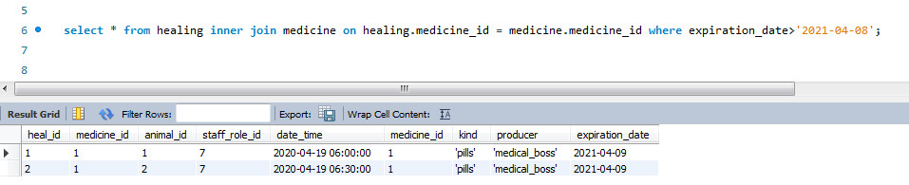

1. Перетин таблиць healing, medicine, animal, staff_role, staff, roles, вибір з них стовпців animal.kind, medicine.kind, staff.full_name, roles.role:

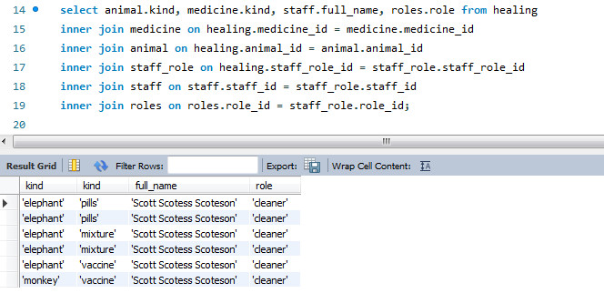

1. Перетин таблиць location та animal, для тварин на локаціях 1, або 4:

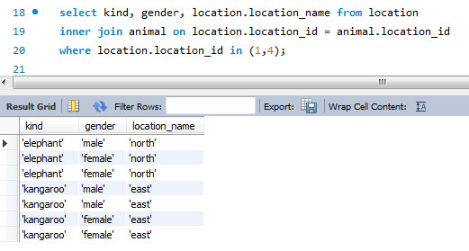

1. Ліве об’єднання таблиць staff_role та feeding_schedule для отримання інформації про зайнятість працівників годуванням тварин в певний час, та перетин з таблицею stuff для отримання імен працівників:

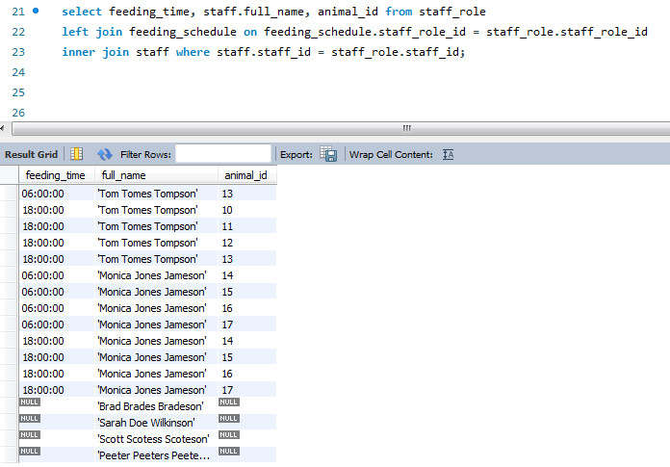

1. Ліве об’єднання працівників та розкладу годування, за умови що час годування для них = NULL для отримання інформації про працівників, що не годують тварин:

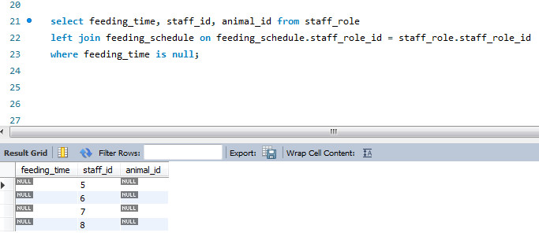

1. Перетин результату попередньої операції з таблицею stuff, для отримання імен працівників, що не годують тварин:

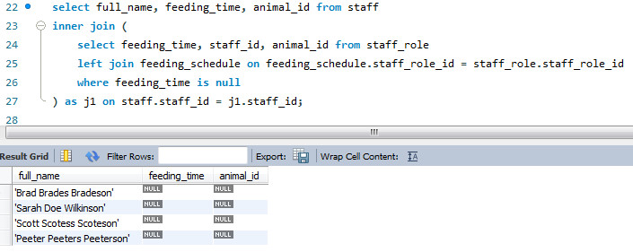

1. Перетин таблиць roles, staff_role, staff, для отримання імен, електронної пошти, досвіду та посад працівників, та використання LIKE для вибірки працівників, імена котрих починаються на j та закінчуються на n

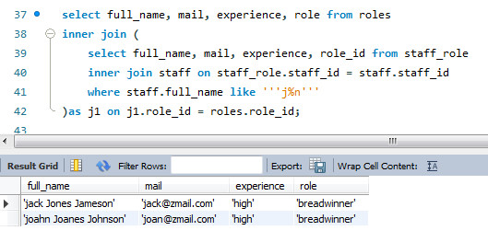

Висновок:

Я навчився розробляти SQL запити відбору даних з одиничних та з’єднаних таблиць, в тому числі з використанням підзапитів, натурального, умовного та лівого з’єднання, із застосуванням у критеріях вибірки функцій та операторів, в т. ч. IS NULL, IN (…), LIKE.